PRESS RELEASE

報道関係各位

平成29年4月17日

株式会社ダイレクトクラウド

ダイレクトクラウド、ビジネスプランに「管理者ログ」の取得、管理機能が追加。相互チェックで情報流出の抑止力を向上。

法人向けオンラインストレージ「DirectCloud-BOX」を手掛けるダイレクトクラウドは、料金プランの「ビジネス」において機能追加を行い、「管理者ログ」取得、管理機能の提供を2017年4月17日から開始しました。
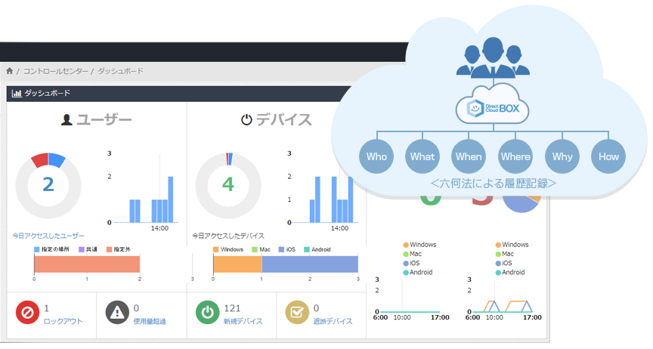

「DirectCloud-BOX」を中心としたクラウドサービスを手掛ける株式会社ダイレクトクラウド(本社：東京都新宿区、代表取締役社長：安 貞善)は、様々な機能でNASのクラウド化を実現する「DirectCloud-BOX ビジネスプラン」の機能をさらに強化。管理者のログ取得、管理機能が2017年4月17日（月）より追加されました。

ユーザーの操作ログ、ログイン／ログアウトのログなど法人向けクラウドサービスでは必須の機能となっていますが、機密情報の漏洩を未然に防ぐため、システム管理者が複数存在する企業などでは「管理者同士の相互チェック」のできる環境について要求が高まっています。

システム管理者には保守管理業務の特性上、全ての権限が集まることから社内システムの多くの情報へアクセスが可能ですが、一方で管理者への監視の機会が少ないことから、立場を悪用した不正な情報の取得、流出のリスクが懸念事項として挙げられます。

DirectCloud-BOXでは、これまで全機能を実装しファイルサーバのクラウド化をサポートする「プレミアムプラン」にて不正行為の抑止力を向上させる「管理者のログ」取得、管理機能が実装されていましたが、市場でのニーズが高まってきたことから、普及価格帯の「ビジネスプラン」でも同機能が実装されることとなりました。
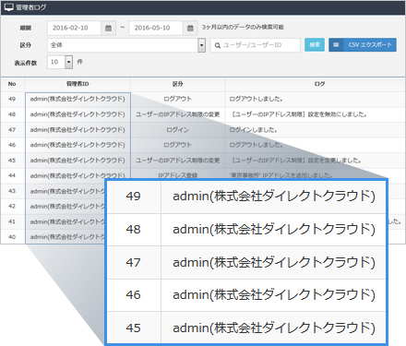

特定の人物だけに権限が集中しないよう「相互監視」を行うことで、不正行為の「抑止力」につながる。

「DirectCloud-BOX」の「管理者ログ」取得、管理機能は、同社のホームページから無料トライアルにて実際の動作を試すことが可能となっています。

・「DirectCloud-BOX」30日間無料トライアル
https://directcloud.jp/download/webtrial

・DirectCloud-BOX料金表（および機能比較）
http://directcloud.jp/service#dc_service

■法人向けオンラインストレージ「DirectCloud-BOX」とは

DirectCloud-BOXは、社内外で効率よく安全にファイルを共有できるユーザー数無制限の法人向けオンラインストレージです。「高セキュリティ」「社内外のファイル共有」「安心のデータバックアップ」を圧倒的なコストパフォーマンスで提供しています。

「DirectCloud-BOX」を利用することで、自社内・国内外拠点とのファイル共有を安全かつ手軽に実現できます。

・関連ページ
http://directcloud.jp/

■会社概要
株式会社ダイレクトクラウド
本社 ： 〒160-0022 東京都新宿区新宿6-29-20 マツダビル 6F
代表者 ： 代表取締役社長 安 貞善
設立年月日： 2004年 5月
資本金 ： 99,100,000円
URL ： https://directcloud.jp/

■本プレスリリースに関するお問い合わせ
株式会社ダイレクトクラウド
担当 ： 田畑
TEL ： 03-5287-1866
FAX ： 03-3209-9455
E-Mail： sales@directcloud.co.jp

